Pielikums

Balvu novada Domes

2020.gada 28.maija

lēmumam „ Par rezerves zemes fonda zemes vienības daļas ar kadastra apzīmējumu 3890 005 0164 Vectilžaspagastā, Balvu novadā,

iznomāšanu un nomas tiesību izsoles noteikumu apstiprināšanu”

protokols Nr.9, 43.§

Izkopējums no Vectilžas pagasta kadastra kartes

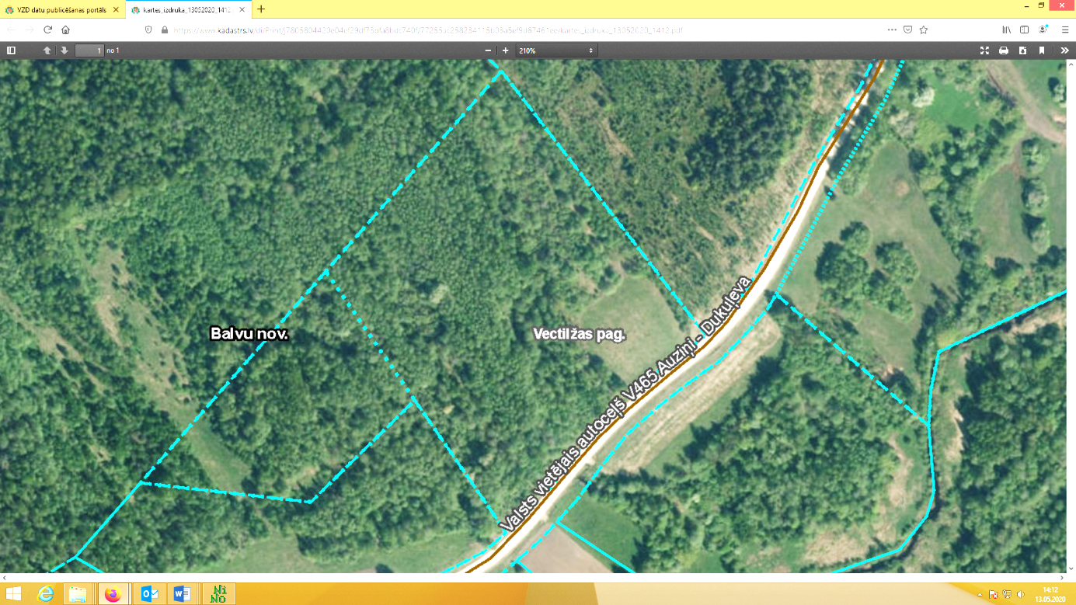

**3890 005 0164**

Domes priekšsēdētājs A. Pušpurs